Årsmøtet i Fredrikstad Venstre
Mandag 21. januar 2019, kl 18. Cafe Magasinet
Tove Hofstad fra VHO og Lier Venstre innleder om valgkampen.
D A G S O R D E N / S A K S P A P I R E R
1. Konstituering
a. Godkjenning av innkalling og dagsorden
b. Valg av møteleder
c. Valg av referent
d. Valg av tellekorps
e. Valg av redaksjonskomité
f. Valg av to protokollunderskrivere
Styret foreslår Gerard Doetjes som møteleder, Simon Saxegård som referent, Amelia Aune og Trond Svandal som tellekorps, sittende styre som redaksjonskomité og Gerard Doetjes og Trond Svandal som protokollunderskrivere.
2. Årsmelding
a. Presentasjon av årsmelding fra styret
Ettersendes/fremlegges på årsmøtet.
b. Presentasjon av årsmelding fra bystyregruppen
Se nedenfor.
3. Årsregnskap, medlemskontingent og budsjett
a. Presentasjon av årsregnskap for 2018
Se nedenfor.
b. Innstilling fra revisor og godkjenning
Se nedenfor.
c. Medlemskontingent og budsjett for 2019
Styrets forslag til vedtak:
Lokalt medlemskontingent forblir uendret (kr 50).
Nyvalgt styre utarbeidet et budsjett på sitt første møte.
4. Vedtak av valgprogram for Fredrikstad Venstre, 2019-2022
Se eget vedlegg.
5. Politiske uttalelser, forslag til vedtektsendringer og evt. andre forslag
Se nedenfor.
6. Valg
a. Valgkomitéens instilling
b. Valg av lokallagsleder
c. Valg av nestleder, kasserer og sekretær
d. Valg av øvrige styremedlemmer
e. Valg av revisor
f. Valg av delegater til Viken Venstres fylkesårsmøte i Fredrikstad, 2. og 3. februar 2019
g. Valg av valgkomité
Ettersendes/fremlegges på årsmøtet.
7. Avslutning
Sak 2a. Presentasjon av årsmelding fra styret
ÅRSMØTET
Fredrikstad Venstres årsmøte 2017 ble holdt på Dunkejongården 23. januar. Det vises til protokollen for årsmøtet.

LOKALLAGSSTYRET
I henhold til normalvedtektene skal lokallagsstyret bestå av leder, nestleder, tre styremedlemmer og fem varamedlemmer. For styreåret 2018 ble valgt:

Leder Gerard Doetjes
Nestleder Amelia Aune
Sekretær Simon Saxegård
Kasserer Per Elling Braseth-Ellingsen

Medlemmer Hanne Bonnevie-Svendsen
Jan Ole Kjellesvig
Tormod Schei
Varamedlemmer Trine-Lise Gressløs
Marius Gudim Stenhaug
Henrik Hagen
Lokallagsstyret har hatt jevnlige, åpne styremøter i perioden. Styreåret har vært preget av et godt samarbeid om politiske saker, men oppmøte på styremøtene har vært varierende. Tina Shagufta Kornmo kom 20.3. for å snakke om den nye ruspolitikken. Runolv Stegane fra VHO deltok på sommeravslutningen 18.6. Klima- og miljøminister Ola Elvestuen besøkte lokallaget 20.11. for å diskutere lokale klimaspørsmål. Juleavslutningen var 3.12.
MEDLEMSUTVIKLING
Fredrikstad Venstre hadde ved inngangen av året 45 betalende medlemmer, mens 50 medlemmer sto i registeret. Ved årets utgang hadde 38 medlemmer betalt, mens 50 personer står i registeret. Nedgangen er resultatet av at flere medlemmer har meldt seg ut enn inn.

REGNSKAP/ØKONOMI
Det vises til årsmøtesaken.

SAMARBEID MED FYLKESLAGET OG VHO
Østfold Venstre er under avvikling og har ikke vært aktiv i inneværende år. Viken Venstre er under oppstart. Trond Svandal, Gerard Doetjes og Amelia Aune har deltatt i programarbeidet for Viken Venstre. Vi har fått god støtte fra våre kontakter i VHO.

SAMARBEID MED BYSTYREGRUPPEN
Bystyregruppens gruppemøter er åpne for alle medlemmer. Overlappende representasjon gjør at samarbeidet mellom styret og bystyregruppen er tett. Politiske saker blir også diskutert på styremøtene.

SAMARBEID MED SIDEORGANISASJONENE

Fredrikstad Unge Venstre
Er ikke aktivt.

Fredrikstad Venstrekvinnelag
Er ikke aktivt.

Venstres Opplysningforbund (VO)
Det vil ikke søkes kompensasjon for gjennomførte aktiviteter i 2018, siden den økonomiske gevinsten er liten. Det stilles spørsmål fra lokallaget om hvorvidt organiseringen av VO er hensiktsmessig.

UTVALGS- OG KOMITEARBEID
Årsmøtet i 2018 satte ned en programkomite og en nominasjonskomite. Nominasjonskomiteens listeforslag ble vedtatt på nominasjonsmøtet 20.11. Programkomiteen har lagt frem to utkast til program.
KOMMUNIKASJON
Fredrikstad Venstre har en egen Facebook-side. Siden blir brukt for å kommunisere med medlemmer, velgere og andre som er interessert i vår politikk.

INTERNASJONAL AKTIVITET
Det har ikke vært noen internasjonal aktivitet i 2017.
Sak 2b. Presentasjon av årsmelding fra bystyregruppen
Fredrikstad Venstre har etter valget i 2016 vært representert med to representanter i bystyret og en representant i formannskapet. Vi har vararepresentanter i hovedutvalgene. Bystyregruppen har bestått av Trond Svandal (gruppeleder i bystyret og formannskapet) og Amelia Aune. Vararepresentanter har vært Tormod Schei, Per Elling Braseth-Ellingsen, Mona Nilsen, Gerard Doetjes og Christiane Skahjem. Både Amelia Aune og Gerard Doetjes har i 2018 møtt som vara i hhv Oppvekstutvalget og Teknisk utvalg.
Venstre har videreført samarbeidet med Kristelig folkeparti og Miljøpartiet de grønne i 2018, og levert fellesforslag til budsjett og handlingsplan. Vi har felles gruppeledermøter på mandager. Vi møter også gruppelederne fra Høyre og Fremskrittspartiet og det er en god tone gruppelederne imellom.
Det er avholdt gruppemøter for Venstre mandager i forkant av formannskapsmøter, og foran budsjett- og handlingsplanbehandling i bystyret. Oppmøtet har vært varierende, men det kommer viktige innspill til bystyregruppen i møtene.

Av politiske saker i 2018 som har fått særlig oppmerksomhet kan nevnes:
- Ytringsfrihet
- Arena Fredrikstad
- bibliotek og kultursatsning
- Bjølstaddammen
- Granskning og varslersak
- Skepsis mot cruisesatsning
- stupetårn på Foten
- byutvikling, fortetting og arkitektur
- FEAS

Trond Svandal
gruppeleder
Sak 3a. Presentasjon av årsregnskap for 2018
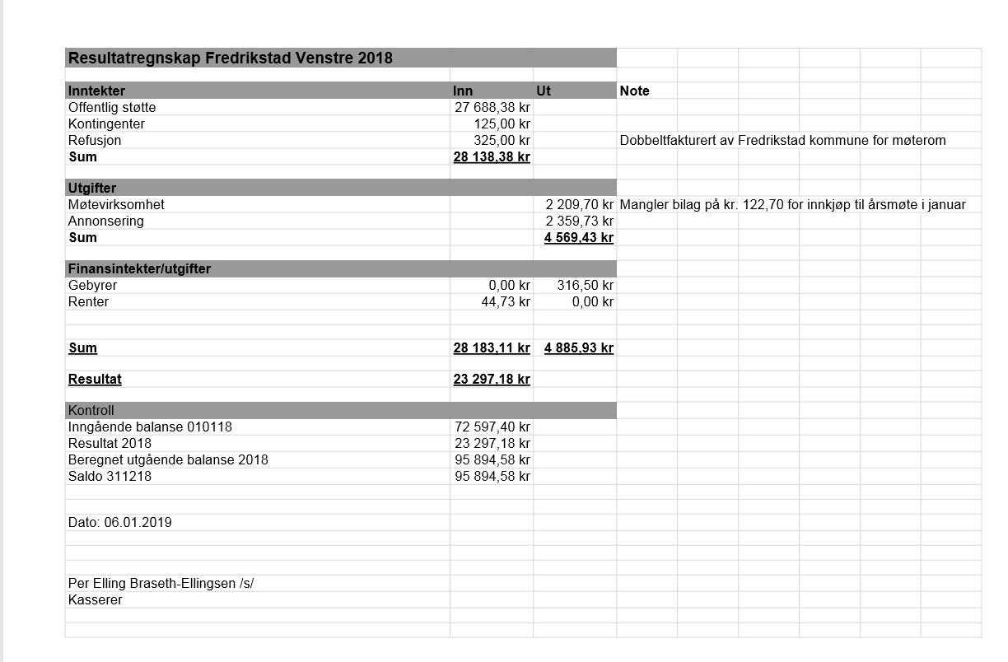

Sak 3b. Innstilling fra revisor og godkjenning
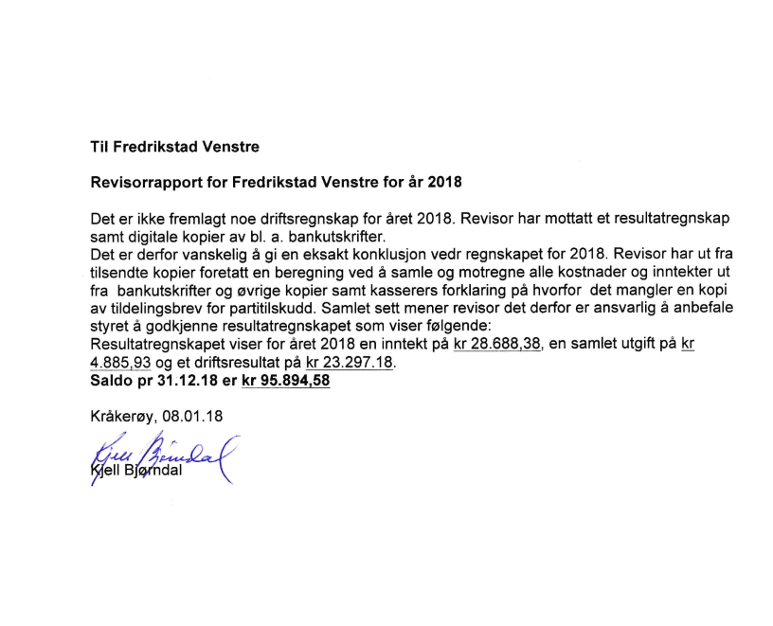
Sak 5. Forslag til uttalelse sendt inn av Gerard Doetjes:
Fredrikstad Venstre er et liberalt sentrumsparti. Vårt mål er et grønnere og rausere samfunn hvor det er plass for alle og hvor ingen blir utestengt. Vi er opptatt av byutvikling, kultur og livskvalitet og vi ønsker et bredt politisk samarbeid for Fredrikstads fremtid.

